Памятка о предоставлении ежемесячной компенсации на приобретение продуктов детского питания семьям,

имеющим детей в возрасте от 6 месяцев до 1,5 лет

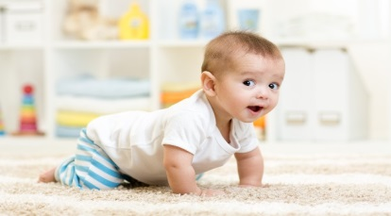 | В рамках реализации регионального проекта «Большая Белгородская семья» национального проекта «Демография», принято постановление Правительства Белгородской области от 20 мая 2019 г. № 212-пп «О предоставлении ежемесячной компенсации на приобретение продуктов детского питания семьям, имеющим детей в возрасте от 6 месяцев до 1,5 лет»

Кому положена выплата? | всем семьям, имеющим детей в возрасте от 6 месяцев до 1,5 лет без учета доходов
Как предоставляется? | предоставляется ежемесячно одному из родителей на каждого ребенка, являющемуся гражданином Российской Федерации и имеющему регистрацию на территории Белгородской области
На что предоставляется выплата? | на приобретение продуктов детского питания (фруктовые соки, овощные, мясные, рыбные, ягодные  и фруктовые пюре, в т.ч. смешанные, за исключением продуктов, содержащих творог и молоко)
Какая сумма выделяется? | не более 700 рублей за месяц
Периодичность предоставления? | с месяца обращения по месяц достижения ребенком возраста 1,5 лет
Что необходимо для первичного обращения? | подать заявление о предоставлении компенсации с приложением следующих документов:  - паспорта родителей, являющихся гражданами Российской Федерации;  - свидетельство о браке (при наличии);  - свидетельство о рождении ребенка (детей) с отметкой о наличии гражданства Российской Федерации (свидетельство об установлении отцовства при наличии);  - документы, подтверждающие регистрацию заявителя и ребенка (детей) на территории Белгородской области, совместное проживание ребенка (детей) с одним из родителей (справка о составе семьи***, регистрация по месту пребывания);  - страховое свидетельство государственного пенсионного страхования на всех членов семьи или  сведения о страховом номере индивидуального лицевого счета (СНИЛС) ***;  - товарные и кассовые чеки (оригиналы) (если в кассовом чеке содержится полное наименование товара (продукта), товарный чек не требуется);  - номер лицевого счета в кредитной организации.
Что необходимо для повторного обращения? | заявитель предоставляет до 10 числа каждого месяца паспорта оригиналы, кассовые и товарные  чеки за предшествующий период
Куда обращаться? | по адресу Управления: Белгородский район, п. Дубовое, ул. Лунная, д. 4а, каб. 5, тел. 42-43-38, 42-43-79
Есть ли возможность предварительно  записаться на прием? | предварительно можно записаться на прием на официальном сайте управления http://beluszn.ru/zapis/

*** справка о составе семьи и СНИЛС могут быть запрошены в рамках межведомственного взаимодействия, или представлены гражданином по собственной инициативе

